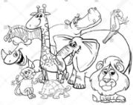
Podpis: _________________ SAFARI
ÚT – doplňuj a zdůvodňuj, proč i,í nebo y,ý  HY, CHY, KY, RY, DY,TY, NY  ŽI, ŠI, ČI, ŘI, CI JI, DI, TI, NI | kraj__na,r__chlík, st__n, lín__, ch__še, d__ka, sn__lek, c__l, t__den, kn__r, vžd__ck__, klidn__,  sn__, váh__, uži__je, kr__cle, š__pky r__bář, k__tk__, nožk__, ž__nka, stolk__, kš__ltovka, ř__d__, kř__k, c__trusy, r__chlodráh__, c__zí, básn__čka, uh__ne, c__tron__k, H__nek, vážk__, c__trony, pár__, broučc__, kluc__, kloučc__, tygř__, slon__, odznak__, š__kulk__, kapen__k__
ST – napiš souvětí k obrázku a vybarvi druhy slov.  JARNÍ ZAHRADA  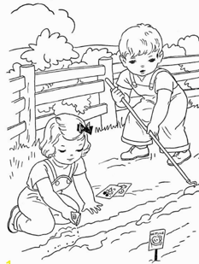 | Piš ke každému obrázkům věty a určuj u nich slovní druhy podle návodu.  PODSTATNÁ JMÉNA – osoby, zvířata, věci – modře. JAKÝ, JAKÁ, JAKÉ – zelené tečky. Slovesa – vlnka červeně „co dělají“. Spojka oranžové kolečko. ČÍSLOVKA – žlutá. PŘÍSLOVCE – jak, kde, kdy – fialová. ZÁJMENO – zastupuje osobu, zvíře, věc - HNĚDÁ. PŘEDLOŽKA –ROHOŽKA – stojí před slovem – RŮŽOVÁ.
ČT doplň a zdůvodňuj proč píšeme B x P, Vx F | BxP | holu__, ba__ka, hři__, chalou__ka, sru__, chlé__, du__(strom), du__ nohou, čá__, hejno ry__, pohy__, chla___ , půva__, korá__, holu__, keču___, su__slou__, jeřá__, zatru__, nedro__, stro__, hro__, chla__,tru__ka
 | VxF | páne__, kre__, fotogra__, le__, Jose__  kone__, šeri___, obje__, geogra__, pozdra__, věte__, trum__, kro__, ře__,  do bare__, hně__, broske__, nále__,  hou__, výlo__, úsmě__, Václa__, el__
PÁ  Napiš o sobě „ŽIVOTABÁSEŇ“  Dokonči větu… | JÁ… ( jméno)
 | Mám ráda…
 | Přeji si…
 | Umím…
 | Obdivuji…
 | Nelíbí se mi…
 | Bojím se…
 | Pomáhám…
 | Snažím se…

